Tema 6. Las obras lexicográficas de la Academia (continuación)

Real Academia Española (¹1780): Diccionario de la lengua castellana compuesto por la Real Academia Española, reducido a un tomo para su más fácil uso, Madrid, Joachín Ibarra.
Real Academia Española (²1783): Diccionario de la lengua castellana compuesto por la Real Academia Española, reducido a un tomo para su más fácil uso. Segunda edición, en la qual se han colocado en los lugares correspondientes todas las voces del Suplemento, que se puso al fin de la edición del año de 1780, y se ha añadido otro nuevo suplemento de artículos correspondientes a las letras A, B y C, Madrid, Joachín Ibarra.
Real Academia Española (³1791): Diccionario de la lengua castellana compuesto por la Real Academia Española, reducido a un tomo para su más fácil uso. Tercera edición, en la qual se han colocado en los lugares correspondientes todas las voces de los suplementos, que se pusieron al fin de las ediciones de los años de 1780 y 1783, y se han intercalado en las letras D.E. y F. nuevos artículos, de los quales se dará un suplemento separado, Madrid, Viuda de Joaquín Ibarra.
Real Academia Española (⁴1803): Diccionario de la lengua castellana compuesto por la Real Academia Española, reducido a un tomo para su más fácil uso. Quarta edición, Madrid, Viuda de Ibarra.
Real Academia Española (⁵1817): Diccionario de la lengua castellana por la Real Academia Española. Quinta edición, Madrid, Imprenta Real.
Real Academia Española (⁶1822): Diccionario de la lengua castellana por la Real Academia Española. Sexta edición, Madrid, Imprenta Nacional.
Real Academia Española (⁷1832): Diccionario de la lengua castellana por la Real Academia Española. Séptima edición, Madrid, Imprenta Real.
Real Academia Española (⁸1837): Diccionario de la lengua castellana por la Real Academia Española. Octava edición, Madrid, Imprenta Nacional.
Real Academia Española (⁹1843): Diccionario de la lengua castellana por la Real Academia Española. Novena edición, Madrid, Imprenta de D. Francisco María Fernández.
Real Academia Española (¹⁰1852): Diccionario de la lengua castellana por la Real Academia Española. Décima edición, Madrid, Imprenta Nacional.
Real Academia Española (¹¹1869): Diccionario de la lengua castellana por la Real Academia Española. Undécima edición, Madrid, Imprenta de Don Manuel Rivadeneyra.
Real Academia Española (¹²1884): Diccionario de la lengua castellana por la Real Academia Española. Duodécima edición, Madrid, Imprenta de D. Gregorio Hernando.
Real Academia Española (¹³1899): Diccionario de la lengua castellana por la Real Academia Española. Décimatercia edición, Madrid, Imprenta de los Sres. Hernando y compañía.
Real Academia Española (¹⁴1914): Diccionario de la lengua castellana por la Real Academia Española. Décimocuarta edición, Madrid, Imprenta de los sucesores de Hernando.
Real Academia Española (¹⁵1925): Diccionario de la lengua española. Décima quinta edición, Madrid, Calpe.
Real Academia Española (¹⁶1936): Diccionario de la lengua española. Décima sexta edición, Madrid, Espasa-Calpe.
Real Academia Española (¹⁷1947): Diccionario de la lengua española. Décimoséptima edición, Madrid, Espasa-Calpe.
Real Academia Española (¹⁸1956): Diccionario de la lengua española. Décimoctava edición, Madrid, Espasa-Calpe.
Real Academia Española (¹⁹1970): Diccionario de la lengua española. Décimonovena edición, Madrid, Espasa-Calpe.
Real Academia Española (²⁰1984): Diccionario de la lengua española. Vigésima edición, Madrid, Espasa-Calpe.
Real Academia Española (²¹1992): Diccionario de la lengua española. Vigésima primera edición, Madrid, Espasa-Calpe.
Real Academia Española (²²2001): Diccionario de la lengua española. Vigésima segunda edición, Madrid, Espasa-Calpe.

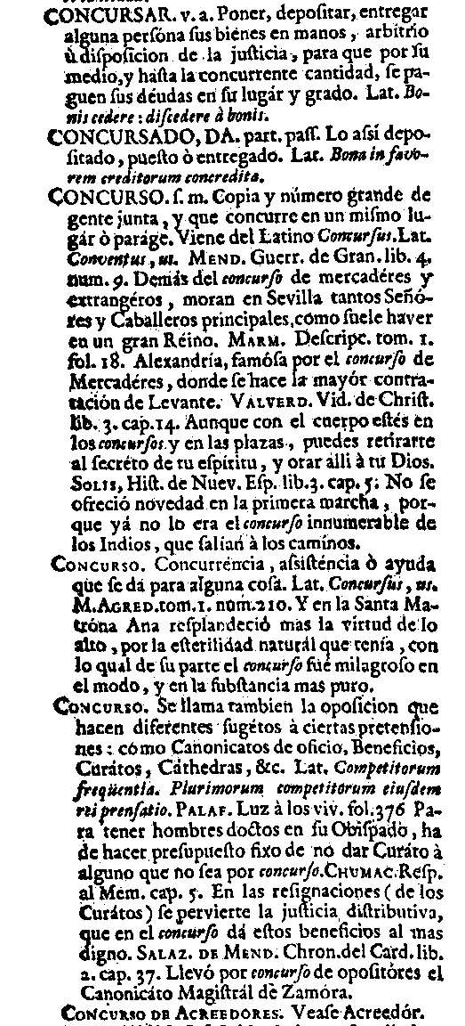
(NTLLE 1729 ACADEMIA AUTORIDADES C)
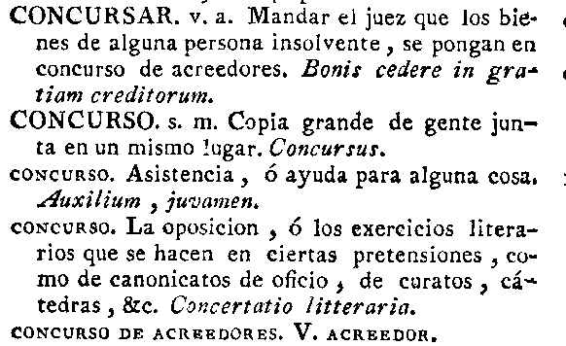
(NTLLE 1780 ACADEMIA USUAL)

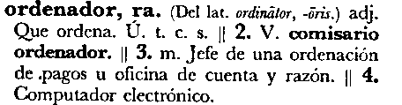
(NTLLE 1984 ACADEMIA USUAL)

ordenador, ra. [...] 3. m. Esp. Máquina electrónica dotada de una memoria de gran capacidad y de métodos de tratamiento de la información, capaz de resolver problemas aritméticos y lógicos gracias a la utilización automática de programas registrados en ella.ordenador personal.
(²²DRAE)

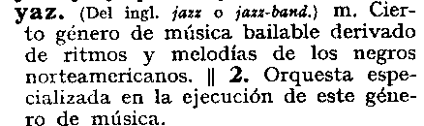
(NTLLE 1970 ACADEMIA SUPLEMENTO)

jazz. (Voz ingl.). m. Género de música derivado de ritmos y melodías afronorteamericanos. ║ 2. m. Orquesta especializada en la ejecución de este género de música.
(²²DRAE)
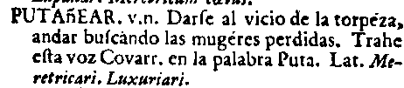
(NTLLE 1737 AUTORIDADES O-R)

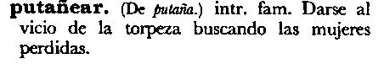
(NTLLE 1984 ACADEMIA USUAL)

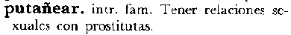
(NTLLE 1992 ACADEMIA USUAL)

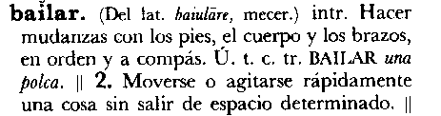
(NTLLE 1984 ACADEMIA USUAL)

bailar. [...] intr. Ejecutar movimientos acompasados con el cuerpo, brazos y pies. U. t. c. tr. Bailar una polca.
(²²DRAE)

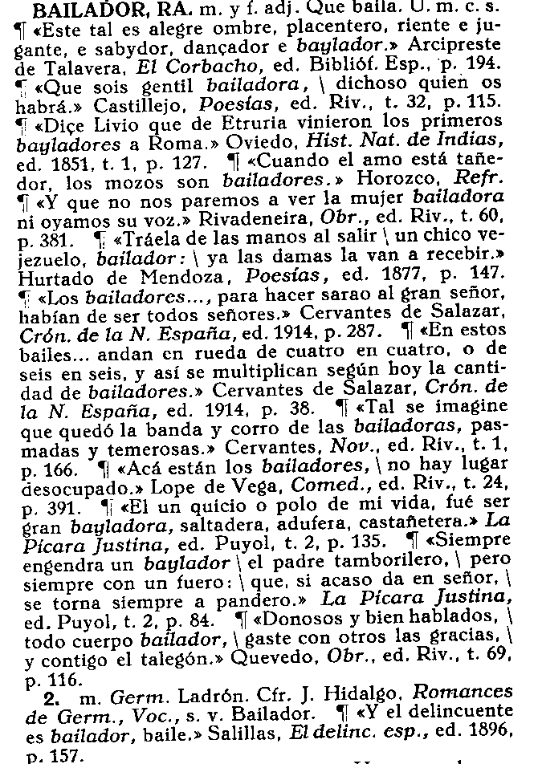
(NTLLE 1936 ACADEMIA HISTORICO B-Cevilla)

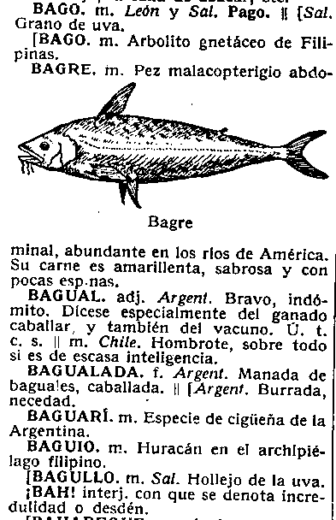
(NTLLE 1927 ACADEMIA MANUAL)

Diccionario manual e ilustrado:

Real Academia Española (1927): Diccionario manual e ilustrado de la lengua española, Madrid, Espasa-Calpe.
Real Academia Española (1950): Diccionario manual e ilustrado de la lengua española. Segunda edición, Madrid, Espasa-Calpe.
Real Academia Española (1983): Diccionario manual e ilustrado de la lengua española. Tercera edición revisada. Tomo I. A-Capachero, Madrid, Espasa-Calpe.
Real Academia Española (1983): Diccionario manual e ilustrado de la lengua española. Tercera edición revisada. Tomo II. Capacho-Divo, Madrid, Espasa-Calpe.
Real Academia Española (1984): Diccionario manual e ilustrado de la lengua española. Tercera edición revisada. Tomo III. Divorciado-Incógnita, Madrid, Espasa-Calpe.
Real Academia Española (1984): Diccionario manual e ilustrado de la lengua española. Tercera edición revisada. Tomo IV. Incógnito-Papel, Madrid, Espasa-Calpe.
Real Academia Española (1985): Diccionario manual e ilustrado de la lengua española. Tercera edición revisada. Tomo V. Papelamen-Sake, Madrid, Espasa-Calpe.
Real Academia Española (1985): Diccionario manual e ilustrado de la lengua española. Tercera edición revisada. Tomo VI. Sal-Zuzón, Madrid, Espasa-Calpe.
Real Academia Española (1989): Diccionario manual e ilustrado de la lengua española. Cuarta edición revisada, Madrid, Espasa-Calpe.

Diccionario histórico (1ª edición):

Real Academia Española (1933): Diccionario histórico de la Lengua Española. Tomo I.- A, Madrid, Imprenta de Librería y Casa Editorial Hernandon.
Real Academia Española (1936): Diccionario histórico de la Lengua Española. Tomo II.- B-Cevilla, Madrid, Imprenta de Librería y Casa Editorial Hernando.

Diccionario histórico (2ª edición):

Real Academia Española (1960-): Diccionario histórico de la Lengua Española. Madrid, Espasa-Calpe.

Bibliografía:

Alvar Ezquerra, Manuel (1993): «El Diccionario académico en sus prólogos», en Alvar Ezquerra, M., Lexicografía descriptiva, Barcelona, Biblograf, págs. 215-239 (tb. en Alvar Ezquerra, Manuel, De antiguos y nuevos diccionarios del español, Madrid, Arco/Libros, 2002, págs. 253-286).
Álvarez de Miranda, Pedro (2000): «La lexicografía académica de los siglos XVIII y XIX», en Ahumada, Ignacio (ed.), Cinco siglos de lexicografía del español. IV Seminario de Lexicografía Hispánica, Jaén, 17 al 19 de noviembre de 1999, Jaén, Publicaciones de la Universidad de Jaén, págs. 35-61.
Azorín Fernández, Dolores (2004): «El Diccionario de la Real Academia Española (DRAE) y su evolución interna (siglos XVIII-XX)», en Los diccionarios del español en su perspectiva histórica, 1ª reimpr., Alicante, Universidad de Alicante, págs. 273-302.
Haensch, Günther (1997): Los diccionarios del español en el umbral del siglo XXI, Salamanca, Ediciones Universidad de Salamanca, págs. 161-174.
Ruhstaller, Stefan (2003): «Las obras lexicográficas de la Academia», en Media Guerra, Antonia María (coord.), Lexicografía española, Barcelona, Ariel, págs. 235-261.

